
Fælleslejr på Humlumstrand lejren
14.-16. marts 2025

En lejr for alle spejdere i Vildbjerg/Timring gruppe

Temaet for lejren er ”GRØN”. Vi skal prøve vindenergi, sy ting af (dine) gamle cowboybukser, måske ”møde” Hulk, folde frøer, lave papir, natløb for de ældste, holde ”lejrbål” og meget mere, men først og fremmest skal vi nyde spejder-fællesskabet. Desuden skal vi fredag aften lave grønne flødeboller sammen med Emil, som var med i Bagedysten.
Tema: GRØN
Lejrens adresse:
Pallisgaardvej 5, 7600 Struer
Tlf på lejren: Barnets daglige leder eller Akela/Annette 23983717
4. klasse og opad:
Afgang med bus fra Kirkecenteret i Vildbjerg fredag d. 14. kl 17.00
Ulve og bævere:
Afgang med bus fra Kirkecenteret i Vildbjerg lørdag d. 15. kl. 8.30

Lejren slutter med lejrgudstjeneste på Humlumstrandlejren Kl. 10.30 søndag d. 16. marts. Vi håber, alle forældre og søskende vil være med til gudstjenesten. Før I kører hjem, vil der være ”kirkekaffe”.

Medbring: Sovepose, lagen, hovedpude, bamse, tandbørste, håndklæde og evt badetøj, varmt tøj og fodtøj til at være ude, hjemmesko el. l. til indenfor, lommelygte, slik/chips for max 20,-; evt. gamle cowboybukser vi må klippe/sy i + enlige strømper.
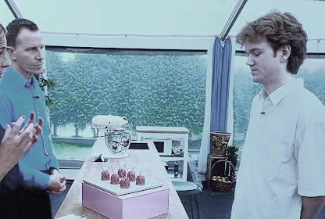
Emil
Pris for lejren: 185,- for fredag – søndag
135,- for lørdag – søndag (ulve/bævere)
Indbetales på kononr. 7670 1944839. Husk barnets navn.

Tilmelding til din leder senest d. 26./27. februar
------------------------------------- klip ----------------------------

Navn: ____________________________________

Forældre underskrift + tlf. nr under lejren___________________________________

Jeg medbringer kage/muffins, pyntet grønt _____ Jeg medbringer 20 (grønne) boller _________

Jeg kan medbringe ca 10 stk frugt /1 bakke grønne vindruer el l. _______

Særlige hensyn/bemærkninger: (medicin, allergier el.l.)__________________________________

